INTRODUCCION AL ANALISIS DE SISTEMAS

**LOS PARTICIPANTES DEL SISTEMA**

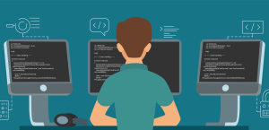

**ALUMNA: ALVAREZ ETHEL.**

**GRUPO: 60, 1ER SEMESTRE INGENIERA INFORMATICA**

**2023**

**TEMA A DESARROLLAR.**

**3. ¿Se le ocurre algún otro término que pueda usarse para el usuario, además de**

**propietario o cliente?**

**DESARROLLO.**

**Otros términos que se me ocurren para referirnos a lo que conocemos como usuario, propietario o cliente seria denominaciones como consumidor, dueño, y beneficiario.**